**TRƯỜNG ĐẠI HỌC CÔNG NGHỆ THÔNG TIN**

**KHOA KHOA HỌC MÁY TÍNH**



**BÁO CÁO ĐỒ ÁN MÔN TRÍ TUỆ NHÂN TẠO**

**CỜ VUA**

Lớp: **CS106.H21.KHTN**

Giáo viên lý thuyết: **HUỲNH THỊ THANH THƯƠNG**

Nhóm thực hiện:

1. **NGUYỄN LÊ QUỲNH ANH 15520022**
2. **NGUYỄN THU HẰNG 15520194**
3. **LÊ NGUYỄN NGỌC THẢO 15520818**
4. **HUỲNH VĨ HÀ 15520175**

# **BẢNG PHÂN CÔNG CÔNG VIỆC**

1. **Mục đích**

Nhằm tìm ra những vấn đề cần thiết để hoàn thành công việc và mục tiêu ban đầu đã đề ra.

Nhằm tránh sự thiếu công bằng, các thành viên trong nhóm đều nhận được công việc cần làm và thời gian nhất thiết cần hoàn thành.

Nhằm đề ra được yêu cầu cần đạt tối thiểu và thời gian bắt buộc phải hoàn thành một vấn đề bất kì, từ đó có thể theo kịp deadline cần hoàn thành trước giảng viên là chiều ngày 28/06/2017.

1. **Nội dung công việc và yêu cầu thực hiện**

|  |  |  |  |
| --- | --- | --- | --- |
| **TT** | **Nội dung công việc** | **Yêu cầu cần đạt** | **Thời gian hoàn thành** |
| 1 | Xây dựng ý tưởng, thiết kế sơ đồ cấu trúc dữ liệu ban đầu. | * Sơ đồ cấu trúc dữ liệu rõ ràng và rành mạch, chứa đầy đủ các tính năng phù hợp với đề tài. * Giải thích rõ ràng tới các thành viên còn lại trong nhóm nhằm nhắm được hướng đi từ cấu trúc dữ liệu ban đầu. | Trước 28/04/2017 |
| 2 | Thiết kế mẫu giao diện, hình ảnh cho chương trình. | * Giao diện đơn giản, dễ sử dụng, không cầu kì và phức tạp. * Các chức năng phù hợp cho mục đích chính của chương trình. * Hình ảnh đơn giản, không phức tạp. | Trước 15/06/2017 |
| 3 | Hiện thực hóa bàn cờ, xây dựng bàn cờ theo luật chơi cờ vua, xây dựng chế độ hai người chơi. | * Xây dựng trò chơi phù hợp với luật chơi của cờ vua. * Có thể chơi được hai người. * Có các chức năng cơ bản như phong hậu, chiếu, chiếu tướng. | Trước 01/05/2017 |
| 4 | Hiện thực hóa thuật giải giải quyết trò chơi “đối kháng”, xây dựng chế độ một người chơi cơ bản. | * Hiện thực hóa thuật giải giải quyết trò chơi “đối kháng” (tại đây là hiện thực thuật giải Minimax). * Có thể chơi được chế độ một người chơi. | Trước 10/06/2017 |
| 5 | Xây dựng các cải tiến nhằm làm tăng độ chính xác và tốc độ của thuật giải. | * Xây dựng được ít nhất một cải tiến khiến thuật giải cho ra kết quả vừa ý hơn. * Xây dựng được ít nhất một cải tiến nhằm làm giảm thời gian chạy thuật giải ban đầu. | Trước  24/06/2017 |
| 6 | Kiểm tra, chạy thử chương trình. | * Khi phát hiện lỗi trong kiểm tra và chạy thử nghiệm phải xử lí được. * Cần chạy thử nhiều lần và thử nhiều trường hợp khác nhau để soát lỗi nhiều nhất có thể. | Trước  27/06/2017 |
| 7 | Viết báo cáo, quay video thực hiện chương trình và thuyết trình. | * Báo cáo phải bám sát yêu cầu mà giảng viên đã đề ra. * Câu cú gọn gàng, không dài dòng nhưng đầy đủ chi tiết, trung thực với những gì nhóm đã làm được trong thời gian qua. * Thuyết trình cần nêu rõ những gì mình đã làm được, trung thực trong từng câu nói mình nói ra. | Trước 28/06/2017 |

1. **Bảng phân công công việc cụ thể**

|  |  |  |  |
| --- | --- | --- | --- |
| **TT** | **Họ và tên** | **Chức vụ** | **Công việc cụ thể được phân công** |
| 1 | Nguyễn Lê Quỳnh Anh | Trưởng nhóm | * Hiện thực hóa bàn cờ, xây dựng bàn cờ theo luật chơi cờ vua. * Xây dựng chế độ một người chơi cơ bản. * Hiện thực hóa thuật giải giải quyết trò chơi “đối kháng”. * Xây dựng các cải tiến nhằm làm tăng tốc độ của thuật giải. * Kiểm tra, chạy thử chương trình. * Viết báo cáo và thuyết trình. |
| 2 | Lê Nguyễn Ngọc Thảo | Thành viên | * Thiết kế mẫu giao diện, hình ảnh cho chương trình. * Hiện thực hóa thuật giải giải quyết trò chơi “đối kháng”. * Xây dựng các cải tiến nhằm làm tăng độ chính xác và tốc độ của thuật giải. * Kiểm tra, chạy thử chương trình. * Viết báo cáo, quay video thực hiện chương trình và thuyết trình. |
| 3 | Nguyễn Thu Hằng | Thành viên | * Xây dựng ý tưởng, thiết kế sơ đồ cấu trúc dữ liệu ban đầu. * Thiết kế mẫu giao diện, hình ảnh cho chương trình. * Hiện thực hóa bàn cờ, xây dựng bàn cờ theo luật chơi cờ vua, xây dựng chế độ hai người chơi. * Kiểm tra, chạy thử chương trình. * Viết báo cáo, quay video thực hiện chương trình và thuyết trình. |
| 4 | Huỳnh Vĩ Hà | Thành viên | * Hiện thực hóa thuật giải giải quyết trò chơi “đối kháng”. * Xây dựng các cải tiến nhằm làm tăng độ chính xác và tốc độ của thuật giải. * Kiểm tra, chạy thử chương trình. * Viết báo cáo và thuyết trình. |

**BẢNG ĐÁNH GIÁ CÔNG VIỆC CỤ THỂ**

|  |  |  |  |
| --- | --- | --- | --- |
| **TT** | **Họ và tên thành viên** | **Công việc được giao** | **Mô tả mức độ hoàn thiện** |
| 1 | Nguyễn Lê Quỳnh Anh | Hiện thực hóa bàn cờ, xây dựng bàn cờ theo luật chơi cờ vua. | Hoàn thành hiện thực hóa chiếu, chiếu vua, kết thúc trò chơi. Chỉnh sửa hàm phong hậu. |
| Xây dựng chế độ một người chơi cơ bản. | Hoàn thành xây dựng chế độ một người chơi cơ bản. |
| Hiện thực hóa thuật giải giải quyết trò chơi “đối kháng”. | Viết mã giả cho thuật giải Minimax và giải thích thuật giải trước nhóm. |
| Xây dựng các cải tiến nhằm làm tăng tốc độ của thuật giải | Cải tiến duyệt bộ nhớ cho cây thuật toán trở nên nhanh hơn nhiều so với việc sử dụng list. |
| Kiểm tra, chạy thử chương trình. | Phát hiện lỗi và sửa chữa kịp thời, đồng thời nhắc các bên sửa chữa. |
| Viết báo cáo và thuyết trình | Hoàn thành phần 3.3, sửa chữa lỗi cú pháp, căn lề, sửa chữa lỗi chính tả, ngữ pháp cho toàn bộ bản báo cáo. Tham gia thuyết trình. |
| **Mức độ hoàn thành: 95%** | |
| 2 | Lê Nguyễn Ngọc Thảo | Thiết kế mẫu giao diện, hình ảnh cho chương trình | Design quân cờ và một số hình ảnh liên quan.  Nâng cấp và hoàn thiện giao diện. |
| Hiện thực hóa thuật giải giải quyết trò chơi “đối kháng”. | Hoàn thiện hàm minimax và hàm minimaxRoot cho thuật toán. Chỉnh sửa hàm createList nhưng không thành công. |
| Xây dựng các cải tiến nhằm làm tăng độ chính xác và tốc độ của thuật giải. | Xây dựng hàm lượng giá cải thiện nhằm tăng độ chính xác cho giải thuật. |
| Kiểm tra, chạy thử chương trình. | Test game và sửa lỗi nếu có.  Debug và tìm lỗi, đưa ra giải pháp sửa lỗi. |
| Viết báo cáo và thuyết trình. | Bổ sung và hoàn thiện báo cáo cùng các thành viên còn lại.  Chỉnh sửa video hiện thực game. |
| **Mức độ hoàn thiện: 90%** | |
| 3 | Nguyễn Thu Hằng | Xây dựng ý tưởng, thiết kế sơ đồ cấu trúc dữ liệu ban đầu. | Hoàn thành xây dựng ý tưởng, sơ đồ cấu trúc dữ liệu |
| Thiết kế mẫu giao diện, hình ảnh cho chương trình. | Xây dựng Form cơ bản cho hai người chơi với nhau.  Cải thiện, chỉnh sửa các tính năng và giao diện game |
| Hiện thực hóa bàn cờ, xây dựng bàn cờ theo luật chơi cờ vua, xây dựng chế độ hai người chơi. | Hiện thực hóa các class cơ bản, các hàm cần thiết để hai người có thể chơi.  Xây dụng các hàm tìm hướng đi cho quân cờ.  Hoàn thiện những tính năng cơ bản nhất khi chơi cờ. |
| Kiểm tra, chạy thử chương trình. | Test game, tìm và sửa lỗi trong quá trình chạy.  Nâng cấp cải tiến giao diện.  Cài đặt hàm phong hậu cho quân tốt. |
| Viết báo cáo, quay video thực hiện chương trình và thuyết trình. | Trình bày phần 3.2, 4.1, 4.2 và cùng nhóm hoàn thiện báo cáo.  Quay video hiện thực game. |
| **Mức độ hoàn thiện: 90%** | |
| 4 | Huỳnh Vĩ Hà | Hiện thực hóa thuật giải giải quyết trò chơi “đối kháng”. | Hoàn thiện hàm minimax và hàm minimaxRoot cho thuật toán. Chỉnh sửa hàm createList nhưng không thành công. |
| Xây dựng các cải tiến nhằm làm tăng độ chính xác và tốc độ của thuật giải. | Xây dựng hàm lượng giá cải thiện nhằm tăng độ chính xác cho giải thuật. |
| Kiểm tra, chạy thử chương trình. | Tìm ra các lỗi logic và khắc phục. Chạy thử chương trình, so sánh các lần chạy thử. |
| Viết báo cáo và thuyết trình. | Viết Chương 2, phần 3.1, phần 3.3.3, phần 5.4 |
| **Mức độ hoàn thiện: 90%** | |

|  |  |
| --- | --- |
|  | *Tp. Hồ Chí Minh, ngày 28 tháng 06 năm 2017*  **Trưởng nhóm**  *Nguyễn Lê Quỳnh Anh* |

**CHƯƠNG I: GIỚI THIỆU BÀI TOÁN**

* 1. **NGUỒN GỐC TRÒ CHƠI**

[1] Nguồn gốc của cờ vua được cho rằng xuất hiện vào gần 1500 năm về trước. Một vài nhà lịch sử học đều cho rằng cờ vua xuất phát từ đất nước đông dân nhất thế giới – Trung Quốc từ thế kỷ thứ 2 TCN. Song nguồn gốc cờ vua lại hoàn toàn được tin tưởng khác với dư luận. Xuất xứ của bộ môn đầy trí tuệ này đến từ đất nước là tiền thân của bốn tôn giáo lớn: Ấn Độ Giáo, Phật Giáo, Jaina Giáo và Sikh Giáo với HDI đứng hạng 136. Đất nước Ấn Độ được tin là cái nôi ra đời bộ môn cờ vua hay còn gọi là chaturanga (santuranga) nghĩa là quân đội vào trước thế kỷ thứ 6 sau công nguyên trong đế quốc Gupta (dưới thời Gupta, đất nước Ấn Độ thái bình thịnh trị, đồng thời nền khoa học và mỹ thuật phát triển không ngừng).

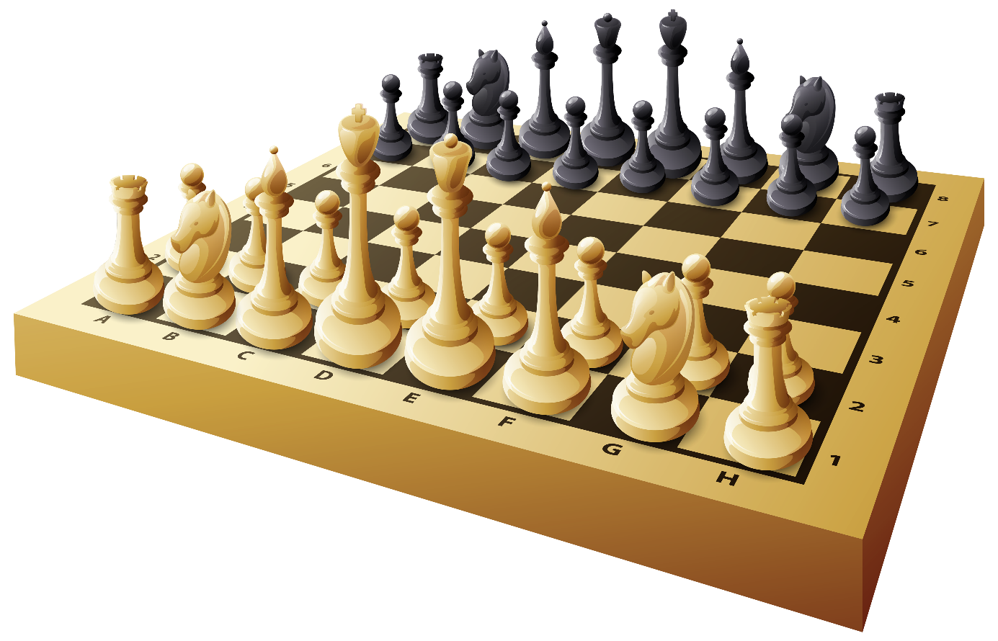

Từ Ấn Độ trò chơi cờ vua nhanh chóng lan đến Ba Tư, khi người Ả rập khảo phạt Ba Tư, cờ vua bị tín đồ Hồi Giáo chiếm đoạt và sau đó được phổ biến rộng rãi sang Nam Âu. Sau một thời gian thì trở thành một trò chơi ưa chuộng tại Châu Âu và Nhật Bản, đồng thời còn sinh ra các biến thể mới. Nga và Mông Cổ cũng đón tiếp trò chơi này vào đầu thế kỷ 7, được người Moor đưa vào Tây Ban Nha trong thế kỷ 10 và được được miêu tả trong bản viết tay nổi tiếng Libro de los juegos vào thế kỷ 13 và đi theo đường bộ xuyên qua Siberi tới Alaska. Lúc ở Ba Tư cờ vua có tên gọi là chatrang, sau khi đi vào thế giới Hồi Giáo thì trở thành shatranji, được phiên theo tiếng Tây Ban Nha là ajedrez và trong tiếng Hy Lạp là zatrikion, nhưng trong phần lớn các nước Châu Âu khác nó được thay thế bằng phiên bản Ba Tư của shah nghĩa là vua.

Một vài học thuyết cho rằng việc thay đổi tên diễn ra bởi vì trước khi cờ vua tới Châu Âu thì các nhà buôn đã tới trước và mang theo các quân vua được trang trí như các đồ vật hiếm và cùng với chúng là tên gọi shah, tên gọi sau này bị người Châu Âu chiếm và phát âm sai theo cách khác.

* 1. **MÔ TẢ TRÒ CHƠI**

Cờ vua là trò chơi chiến đấu mà 2 người chơi phải sử dụng trí tuệ và sự linh hoạt của mình để giành chiến thắng. Bàn cờ bao gồm 8 x 8 (64 ô) bao gồm 2 màu chính xen kẽ nhau. Đặc biệt nhờ các ô này chúng ta có thể phân biệt nhanh chóng đường đi có thể của quân Tượng sẽ được nói đến sau.

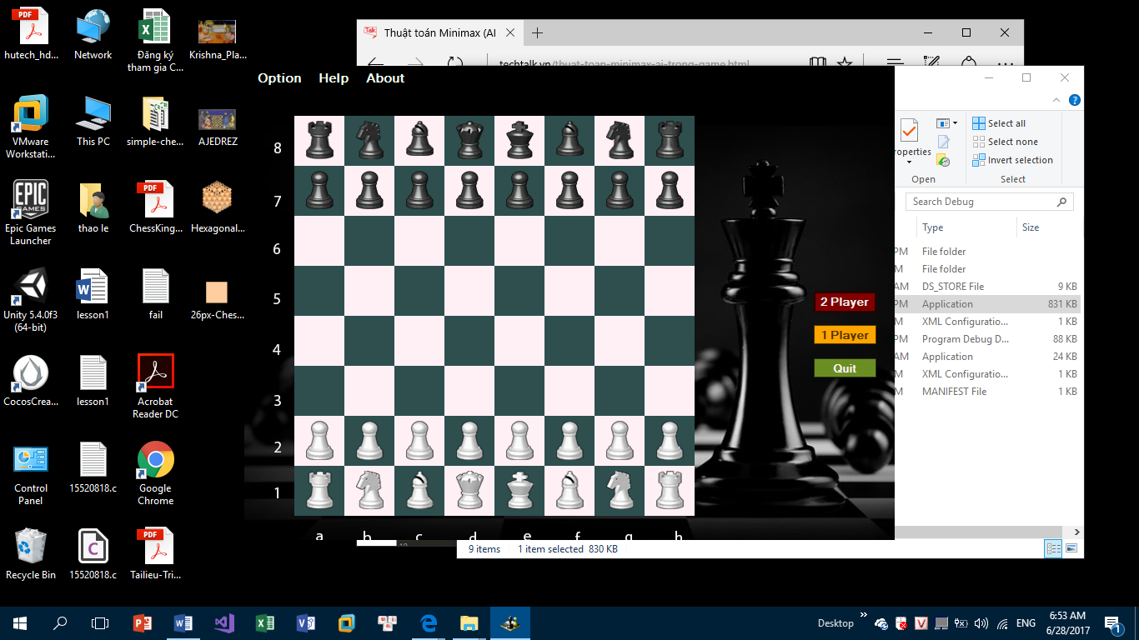

Trên bàn cờ có tất cả là 32 quân cờ, mỗi đội bao gồm 16 quân cờ: 8 quân Tốt, 2 quân Tượng, 2 quân Mã, 2 quân Xe, 1 quân Hậu và 1 quân Vua.

Khi ván cờ bắt đầu, bàn cờ được sắp xếp để mỗi đấu thủ đều có ô trắng (hoặc ô màu nhạt) ở góc dưới tay phải. Các quân cờ được bố trí cùng một kiểu mỗi lần chơi. Hàng thứ hai (hoặc bậc hai) là dãy những quân tốt. Quân xe nằm ở hai góc, quân mã nằm cạnh đó, tiếp theo là quân tượng. Cuối cùng là hậu (hậu đen ô đen, hậu trắng ô trắng) và vua nằm ở ô còn lại.

Mỗi quân cờ có cách đi khác nhau, nhưng mục đích chính của bộ môn cờ vua này là làm sao để ăn được quân vua. Sử dụng các ưu thế của từng quân cờ để bẫy được đối phương và cố gắng không làm hao tốn binh sĩ của mình là một trong những điều quan trọng nên biết khi chơi cờ vua.

Cách thức di chuyển và bắt quân của các squân cờ trong cờ vua được mô tả như sau:

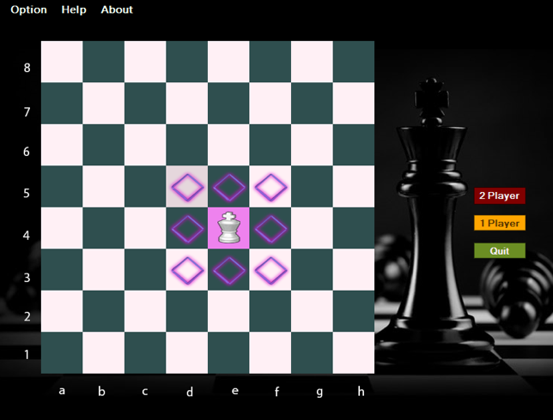**Vua:**

* Chỉ được phép đi 1 ô cho mỗi lượt, được đi theo hàng dọc, ngang hoặc chéo.
* Nếu gặp vật cản trên đường đi và khác màu cờ thì sẽ được phép ăn quân cờ đó

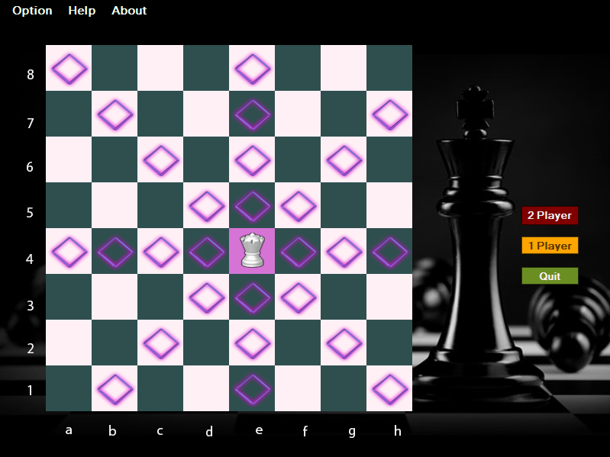**Hậu:**

* Đây được coi là quân cờ mạnh nhất trên bàn cờ, nó được phép di chuyển trên nhiều ô, theo hàng dọc, ngang, chéo
* Nếu trên đường đi gặp quân cờ phía đối thủ thì có thể ăn.

**Tịnh:**

* 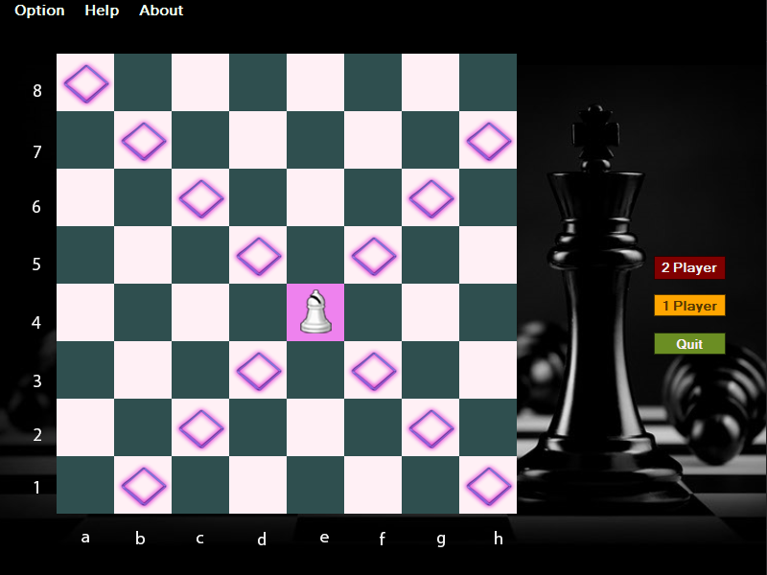Có thể đi chéo nhiều ô mà nó đang đứng
* Tịnh đen chỉ di chuyển trên dãy ô đen và tịnh trắng chỉ di chuyển trên dãy ô trắng.
* Nếu gặp quân đối thủ trong quá trình di chuyển thì được phép ăn.

**Mã:**

* 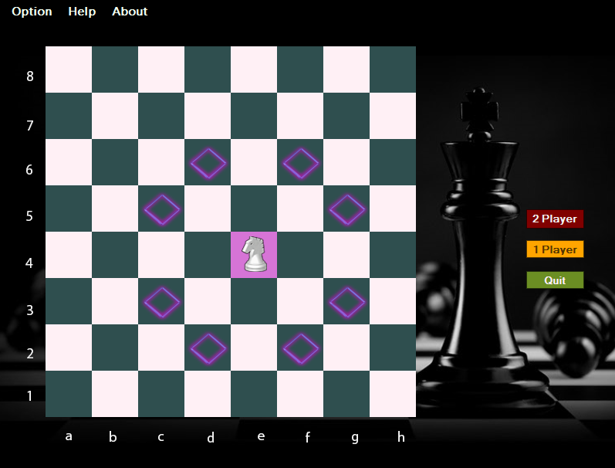Quân mã được phép di chuyển theo hình chữ L tính từ khoảng cách nó đứng, có thể nhảy qua các quân cờ khác trên bàn cờ để đi đến vị trí mà nó có thể đi mà không bị cản.
* Nếu gặp quân đối thủ trong quá trình di chuyển thì được phép ăn.

**Xe:**

* 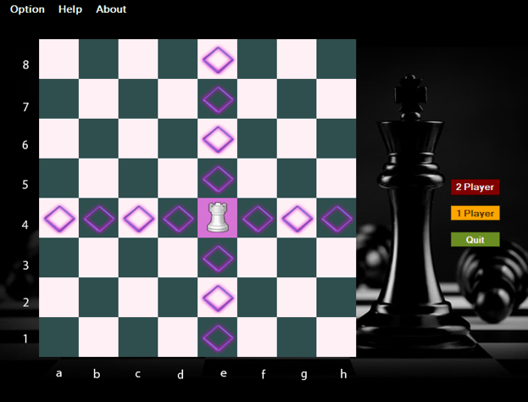Được phép di chuyển trên một dãy ô theo hàng ngang hoặc dọc
* Nếu gặp quân đối thủ trong quá trình di chuyển thì được phép ăn.

**Tốt:**

* Mỗi bên là 8 quân tốt, nước đi ban đầu có thể nhảy hai ô một lúc, nhưng những lần đi sau chỉ được đi 1 bước theo đường thẳng.
* Tốt ăn theo đường chéo trước mặt, nếu không ăn được hoặc quân nào đó đứng chăn đường thì tốt sẽ không thể di chuyển.

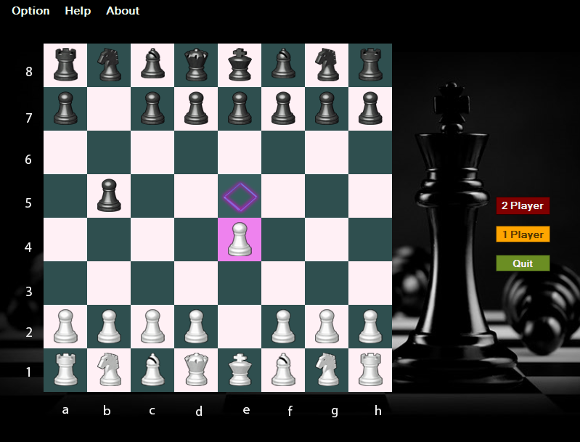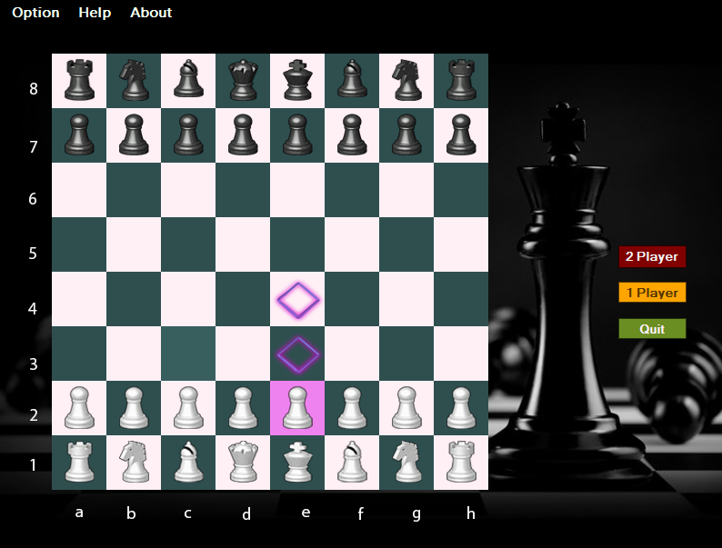

**Nước đi đặc biệt – phong hậu**

Khi quân tốt của mỗi bên chuyển được đến phía bên kia bàn cờ thì sẽ được phong cấp lên một quân cờ, thường là xe, tịnh, mã, hậu. Tuy nhiên trong đề tà nhóm thực hiện thì chọn hậu là quân được phong cho tốt. Ví dụ như hình dưới:

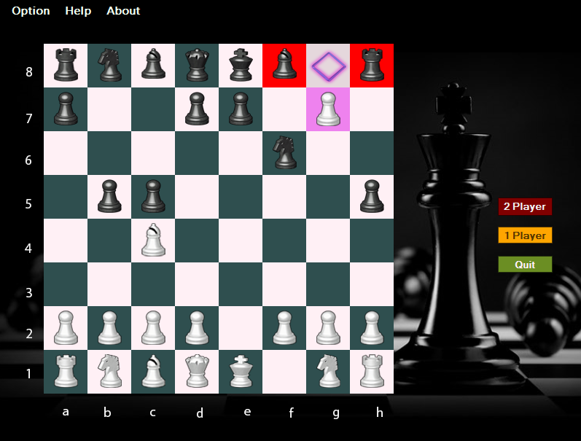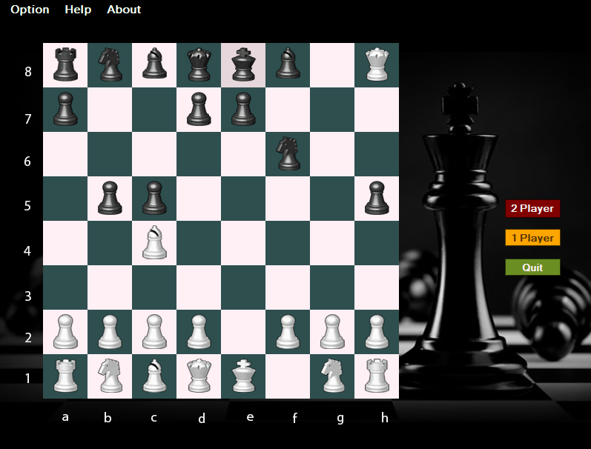

[1] Lý do giải thích tại sao các quân cờ truyền thống không giống như những người lính, giám mục và vua là vì trước khi cờ vua tới châu Âu, nó tồn tại trong thế giới Arab. Người Hồi giáo cấm tạc tượng động vật hoặc con người, vì thế mà các quân cờ chỉ được mô phỏng gần giống. Khi cờ vua tới châu Âu, các quân cờ không thay đổi nhiều.

|  |  |  |  |  |  |  |
| --- | --- | --- | --- | --- | --- | --- |
| **Sanskrit** | **Persian** | **Arabic** | **English** | **Spanish** | **French** | **Vietnamese** |
| Raja (King) | Shah | Shah | King | Rey | Roi | Vua |
| Mantri (Minister) | Vazir/Vizir | Wazir/Firzān | Queen | Reina | Reine | Hậu |
| Hasty/Gajah (elephant) | Pil | Al-Fil | Bishop | Alfil | Fou | Tượng |
| Ashva (horse) | Asp | Fars/Hisan | Knight | Caballo | Cavalier | Mã |
| Ratha (chariot) | Rukh | Rukh | Rook | Torre | Tour | Xe |
| Padati (footsoldier) | Piadeh | Baidaq | Pawn | Peón | Pion | Tốt |

* 1. **ỨNG DỤNG TRÒ CHƠI**

[7] Dự án của kiên tướng Peter Thiel mang tên “Startup class at Stanford University”, có thể thấy được rõ hơn về lối suy nghĩ, cách tư duy của một trong những nhà đầu tư mạo hiểm và quản lý quỹ nổi tiếng nhất nước Mỹ. Anh luôn có niềm tin vào những chân giá trị của một con người, đồng thời biết cách kết hợp những gì anh học được từ thời còn là một kiên tướng cờ vua vào kinh doanh và cuộc sống.

Theo Thiel, để bắt đầu một công ty mới, bên cạnh những khả năng tư duy cơ bản, bạn cần phải có thêm một thứ mà Thiel gọi là “Bộ óc của Mafia” – đó là khả năng thấu hiểu sự phức tạp trong những động cơ và hành vi của con người. Nắm rõ từng giá trị các “quân cờ” của bạn

Cờ vua được coi như một hệ thống làm việc thu nhỏ, bao gồm một bàn cờ 64 ô và 32 quân chia làm 2 phe. Trong cờ vua, quân hậu là quân có giá trị nhất. Trong thang điểm đánh giá, hậu có mức điểm là 9 trong khi xe là 5, tượng là 3, mã là 3 và tốt là 1. Trong bài diễn thuyết của mình, Thiel có nhắc đến công thức của Guy Kawasaki nhằm đánh giá giá trị của một công ty dựa trên những con người trong trong tổ chức đó.

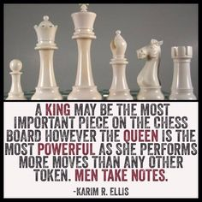

Giống với các quân cờ, con người cũng có những giá trị riêng và không phải mọi người cùng có giá trị như nhau trong một tổ chức. Bạn phải có khả năng đánh giá chính xác giá trị của họ. Trong bất cứ một lĩnh vực nào, hãy cố gắng chia ra thành: Amateur, trung cấp, chuyên gia và “siêu hạng”. Biết cách phối kết hợp các quân cờ sẽ giúp ta quản lý được nhân viên trong tương lai.

Peter Thiel đề cập đến 2 loại tính cánh: “những người nghiện việc” và “những vận động viên”. Các kỹ sư hay những người thiên về toán, khoa học thường rất thông minh, giỏi trong xử lý các vấn đề và thuần túy yêu thích công việc họ đang làm. Trong khi những nhân viên kinh doanh, những nhà quản trị lại là những chiến binh đầy động lực. “Bạn chỉ có thể thắng nếu kẻ khác gục ngã” là phương châm của họ. Một công ty nếu có nhiều “vận động viên” sẽ thiên quá nhiều vào việc tranh đấu. Mặt khác, nếu công ty có quá nhiều “kẻ nghiện việc” sẽ lại chẳng biết mình đang ở vị trí nào so với đối thủ cạnh tranh. Do đó, các công ty phải biết cân bằng giữa cả 2 nhóm.

Bài học ở đây là hãy dùng những “vận động viên” để bảo vệ những “kẻ nghiện việc”. Một trong những chiến thuật đơn giản nhất để đánh bại công ty bạn chính là lôi kéo những cá nhân rất giỏi chuyên môn nhưng lại khá “ngây thơ” với thương trường. Nắm vững từng giai đoạn trong cuộc chơi và lên kế hoạch phù hợp.

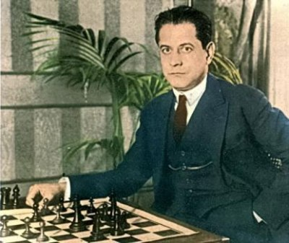

Đại kiện tướng cờ vua Jose Raul Capablanca. Một trận đấu cờ vua thường được chia thành 3 giai đoạn: Khai cuộc, trung cuộc, tàn cuộc.

Trong bài viết “Hệ thống giá trị”, Thiel có đề cập: “Chúng ta thường hay nói về thứ gọi là ‘lợi thế người dẫn đầu’. Nhưng quá chú trọng vào điếu đó có thể gây ra những vấn đề nghiêm trọng: Bạn có thể dẫn đầu nhưng sau đó sẽ lụi tàn nhanh chóng? Do vậy, điều thậm chí còn quan trọng hơn “người đi đầu”, đó là “người về đến đích”. Công ty phải có sự trường tồn. Trong vấn đề này, kinh doanh chẳng khác gì một ván cờ.

Đại kiện tướng Jose Raul Capablanca đã từng tuyên bố rất rõ ràng trong bài luận “Chiến tranh và hòa bình” của ông: “Để chiến thắng, bạn phải học chơi tàn cuộc trước khi học bất kỳ chiến thuật nào khác. Một bài học trung cấp trong chơi cờ là thà có một kế hoạch tồi còn hơn là không có kế hoạch.”

*Bài học rút ra:* Đi trước không hẳn luôn luôn là một lợi thế. Tàn cục mới chính là giai đoạn những quyết sách quan trọng được thi hành. Hãy đảm bảo bạn đã hoạch định trước về những thời điểm ra quyết định. Phải biết lên kế hoạch!

May mắn quan trọng không kém tài năng. Trong cờ vua, tài năng quyết định tất cả. Trong kinh doanh và cuộc sống, ngoài tài năng còn cần cả may mắn.

Không ai có thể một mình điều hành toàn bộ công ty và một tay gây dựng sự nghiệp viên mãn từ con số 0. Họ đều cần có những tài năng vây quanh mình. Trong thời kỳ khi những nhân tài thường có xu hướng tách ra lập công ty riêng, các nhân sự cấp cao trong những công ty tỷ đô phải dành từ 25% đến 33% tổng lượng thời gian để tìm kiếm những nhân sự xuất sắc. Và thật sự, cần rất nhiều yếu tố may mắn để có được sự phục vụ của những con người như vậy trong một môi trường kinh doanh cạnh tranh như ngày nay.



*Bài học rút ra:* Trong cuộc sống có rất nhiều người có giá trị và nắm trong tay những nguồn lực lớn hơn bạn tưởng. Hày dành thời gian để tìm kiếm và thu hút những cá nhân đó về doanh nghiệp bạn. Có thể thần may mắn sẽ mỉm cười! Cờ vua là một môn thể thao trí tuệ khốc liệt và cuộc sống kinh doanh cũng vậy. Hãy bước chân với sự cẩn trọng tuyệt đối.

Trong một bài phỏng vấn của đại kiện tướng Danny King với tạp chí 60 Minutes “Cờ vua thực sự là một môn thể thao trí tuệ căng thẳng. Tất cả suy nghĩ toan tính đều diễn ra rất nhanh trong bộ óc. Và nếu bạn để thua, bạn sẽ cảm thấy minh rất ngu ngốc.

*Bài học rút ra:* Cẩn trọng! Bạn không thể đi lại bất cứ nước đi nào. Những quyết định bạn thực hiện có thể dẫn đến một tương lai huy hoàng nhưng cũng có thể đưa tới những chiếc bẫy khủng khiếp vô phương cứu chữa. Thực tế này hoàn toàn đúng cho cả chơi cờ lẫn kinh doanh.

# **CHƯƠNG II: CƠ SỞ LÝ THUYẾT**

* 1. **ĐẶT VẤN ĐỀ**
  2. **KHÔNG GIAN TRẠNG THÁI**
  3. **GIỚI THIỆU CHIẾN LƯỢC TÌM KIẾM MINIMAX**
  4. **CHIẾN LƯỢC MINIMAX CÓ GIỚI HẠN ĐỘ SÂU**

Về mặt lý thuyết, minimax buộc ta phải triển khai toàn bộ không gian trạng thái để có thể gán giá trị cho các nút lá và dùng kỹ thuật đệ quy truyền các giá trị thích hợp cho các nút cha (vét cạn). Tuy nhiên, thực tế việc triển khai toàn bộ không gian trạng thái đối với các bài toán lớn là không khả thi. Ví dụ trong một trò chơi đối kháng, mỗi nước đi có thể sinh ra trung bình 30 trạng thái tiếp theo và nếu trò chơi đó cần khoảng 50 đến 100 nước để kết thúc thì trò chơi sẽ có khoảng 3050 đến 30100 trạng thái (bùng nổ tổ hợp). Do đó, dựa vào chiến lược thông thường của con người là tính trước bao nhiêu nước, ta sẽ giới hạn không gian trạng thái theo một độ sâu nào đó. Ý tưởng là triển khai các nút con của cây trò chơi đến độ sâu giới hạn depth. Sau đó, ta sẽ sử dụng một hàm lượng giá heuristic để đánh giá các nút này như các nút lá.

Mã giả:

Minimax (state, depth, player)

1. if (state == end state || depth == 0)

return heuristic(state);

2. if (player == Max)

for s in all_next_state(state)

α = Max(α, minimax(s, depth – 1, !player);

return α;

3. if (player == Min)

for s in all_next_state(state)

β = Min(β, minimax(s, depth – 1, !player);

return β;

* 1. **CHIẾN LƯỢC MINIMAX SỬ DỤNG PHƯƠNG PHÁP CẮT TỈA ALPHA - BETA**
  2. **THUẬT GIẢI HEURISTIC**

Thuật giải là một giải pháp được viết dưới dạng thủ tục tượng tự như thuật toán nhưng không đòi hỏi các tiêu chuẩn như thuật toán. Thuật giải thể hiện cách giải bài toán với các đặc tính sau:

* Thường tìm được lời giải tốt (nhưng không phải là lời giải tốt nhất).
* Giải bài toán theo thuật giải Heuristic thường dễ dàng và nhanh chóng đưa ra kết quả hơn so với giải thuật tối ưu, vì vậy chi phí thấp hơn.
* Thuật giải Heuristic thường thể hiện khá tự nhiên, gần gũi với cách suy nghĩ và hành động của con người.

Có nhiều phương pháp để xây dựng một thuật giải Heuristic, trong đó người ta thường dựa vào một số nguyên lý cơ bản như sau:

* Nguyên lý vét cạn thông minh
* Nguyên lý tham lam (Greedy)
* Nguyên lý thứ tự
* Hàm Heuristic

Trong các nguyên lý trên, hàm heuristic được sử dụng trong việc lượng giá các nút của cây trò chơi ở độ sâu depth. Đó là các hàm đánh giá dựa trên tri thức, kinh nghiệm của con người nên không còn chính xác tuyệt đối mà chỉ là ước lượng. Giá trị của hàm phụ thuộc vào trạng thái hiện tại của trò chơi tại mỗi nước đi. Nhờ giá trị này, ta có thể chọn được nước đi tương đối hợp lý.

# **CHƯƠNG III: PHÂN TÍCH VÀ THIẾT KẾ**

* 1. **PHÂN TÍCH BÀI TOÁN**

**3.2. CẤU TRÚC DỮ LIỆU VÀ CÁCH BIỂU DIỄN CÁC TRẠNG THÁI CỦA BÀI TOÁN**

* 1. **CÁC VẤN ĐỀ VÀ THUẬT GIẢI**

# **CHƯƠNG 4: ỨNG DỤNG**

* 1. **GIỚI THIỆU CHƯƠNG TRÌNH ỨNG DỤNG**

Chương trình có các chức năng cơ bản như:

* Di chuyển quân cờ trên bàn cờ
* Đưa các nước đi hợp lệ của quân cờ
* Kiểm tra tính đúng đắn khi muốn di chuyển quân cờ
* Đưa ra dấu hiệu khi bị chiếu tướng
* Phong hậu cho quân tốt khi đi đến đầu bên kia bàn cờ

Ngoài ra giao diện chính của chương trình được thiết kế như sau:

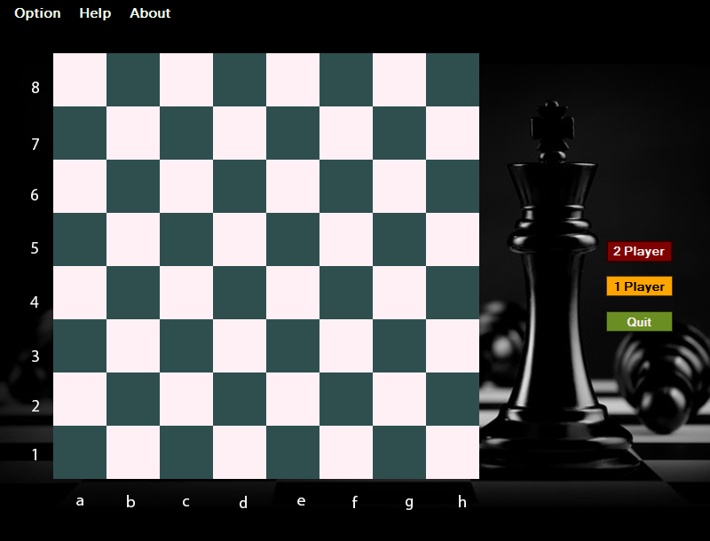

Giao diện chương trình được được chia thành ba khu vực chính:

*Khu vực 1:* Các button trên thanh ngang. Khu vực này có ba button là Option, Help và About.



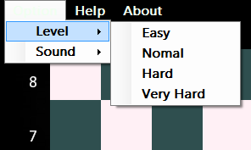Về *Option* có 2 lựa chọn chính: Level và Sound

* Level được chia thành 4 cấp, để dễ dàng cho người chơi lựa chọn, nếu như người chơi không lựa chọn mức độ thì game sẽ tự mặc định mức độ thứ 2 là Nomal.
* 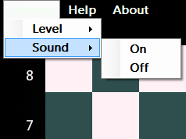Sound: Game có nhạc nền khi chạy chương trình, tuy nhiên nếu người chơi không thích thì có thể chọn và tắt hoặc mở nhạc tùy ý.

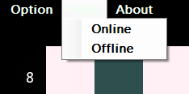Ngoài ra, nếu người chơi không hiểu rõ luật chơi thì có thể click vào *Help* để nhận sự hướng dẫn. Nếu chọn Online, người chơi sẽ được dẫn đến trang web <http://www.wikihow.com/Play-Chess> để được hướng dẫn cách thức chơi bằng tiếng anh, còn nếu lựa chọn Offline thì sẽ đọc được một file hướng dẫn chơi do chính nhóm soạn lại.

*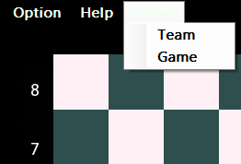About* là phần giành để giới thiệu nhóm và đề tài game cờ vua mà nhóm thực hiện. Để hiểu rõ hơn về cờ vua hay muốn tìm hiểu về nguồn gốc xuất xứ, người chơi có thể click vào Game để tìm hiểu về cờ vua. Còn nếu click vào Team, người chơi sẽ nhìn thấy hình ảnh của cách thành viên trong nhóm thực hiện.

* 1. **CÀI ĐẶT**

Ứng dụng được viết bằng ngôn ngữ C#.

Các công cụ hỗ trợ bao gồm:

* Visual Studio
* GitHub
* Photoshop CS6
* Word Online

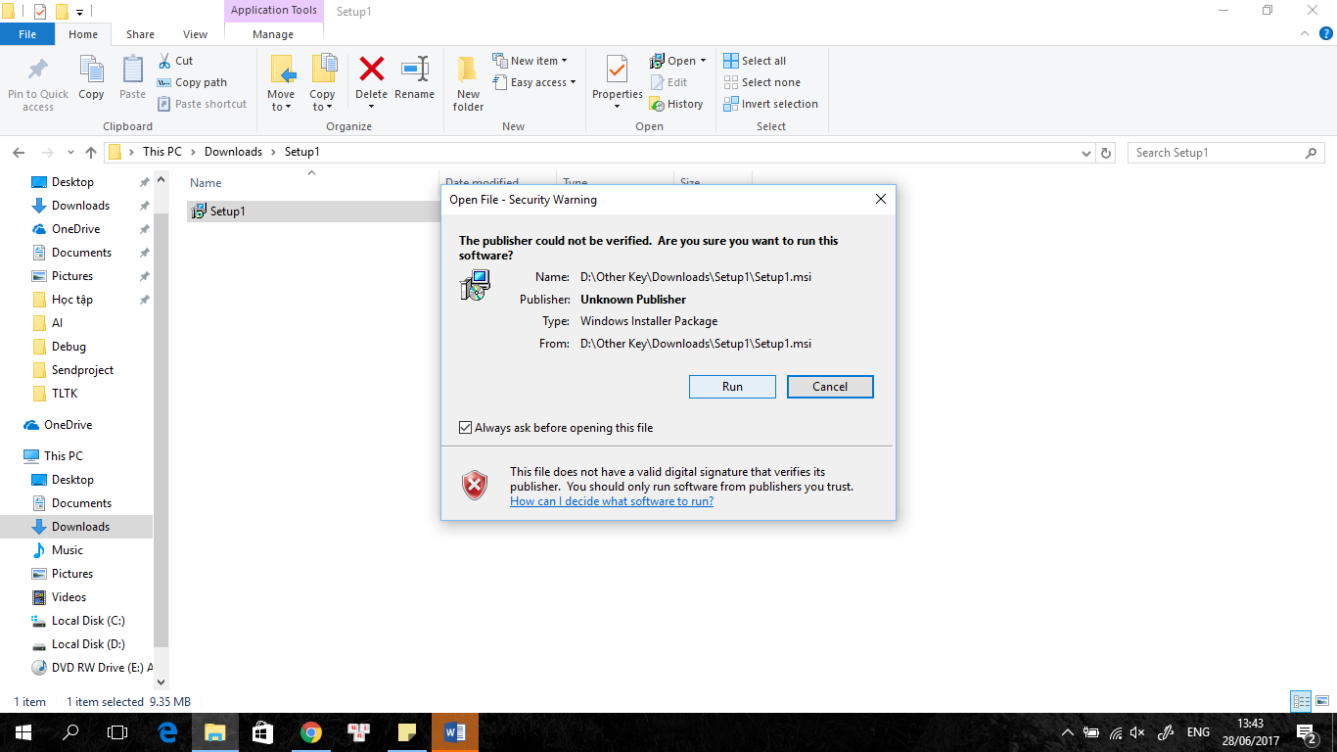**Hướng dẫn cài đặt chương trình.**

*Bước 1:* Nháy đúp chuột vào biểu tượng

*Bước 2:* Sau khi chương trình chạy và hiện ra bảng như trong hình thì ta chọn Run để bắt đầu cài đặt.



*Bước 3:* Sau khi chọn Run, chương trình sẽ hiện ra bảng như bên dưới. Ta bấm chọn Browse để chọn nơi cài đặt chương trình Game Cờ vua.

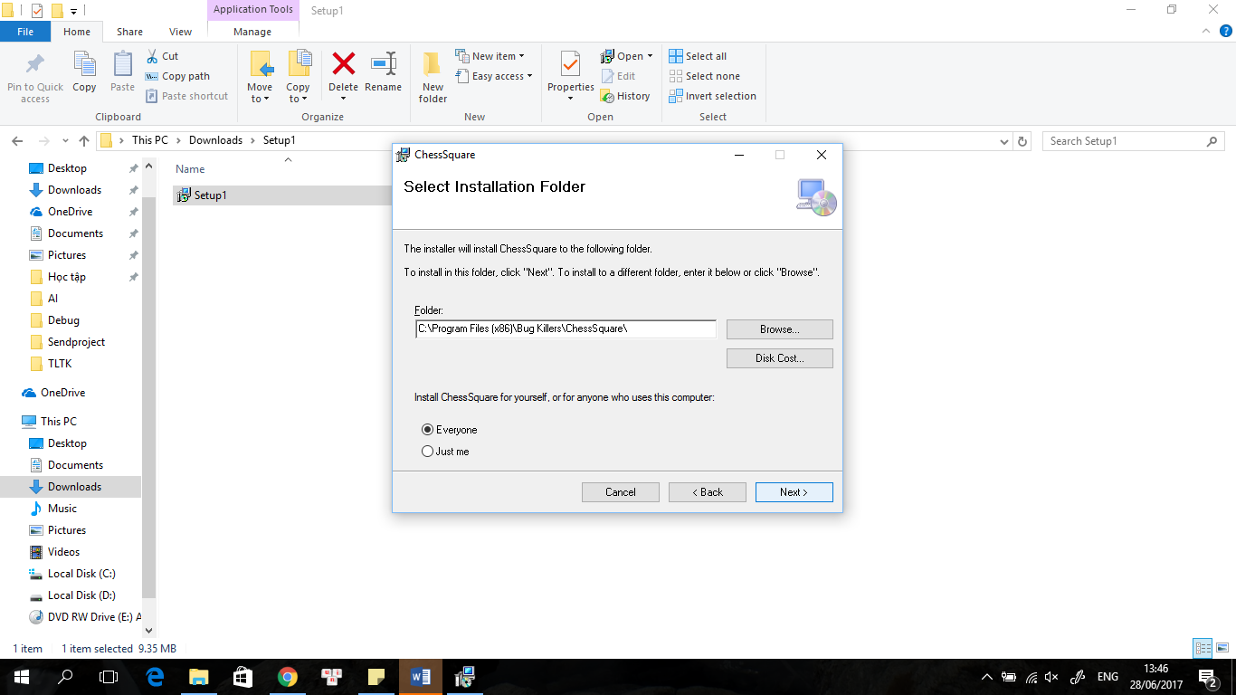

*Bước 4:* Sau khi bấm chọn Browse, chương trình sẽ hiện ra bảng sau để bạn lựa chọn nơi cài đặt. Sau khi chọn xong, nhấn OK để xác nhận.

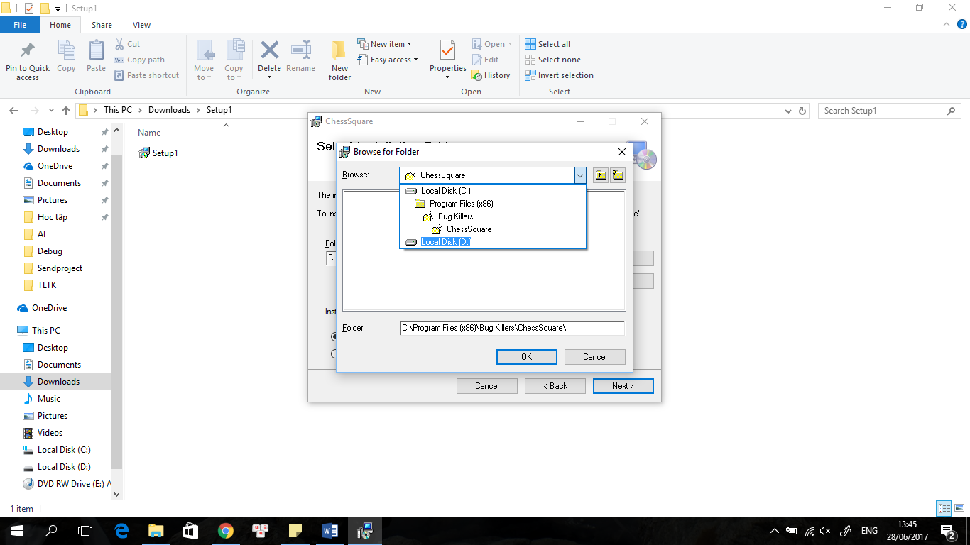

*Bước 5:* Tiếp theo, ta chọn Next



*Bước 6:* Tiếp tục chọn Next để xác nhận bạn muốn cài đặt và đợi chương trình chạy trong vài giây.

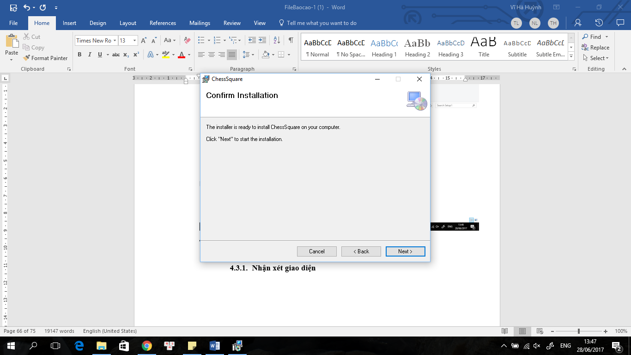

*Bước 7:* Nhấn Close để kết thúc việc cài đặt chương trình.



**Hướng dẫn run chương trình trực tiếp từ code**

*Bước 1:* Nháy đúp chuột vào file FinalEdit

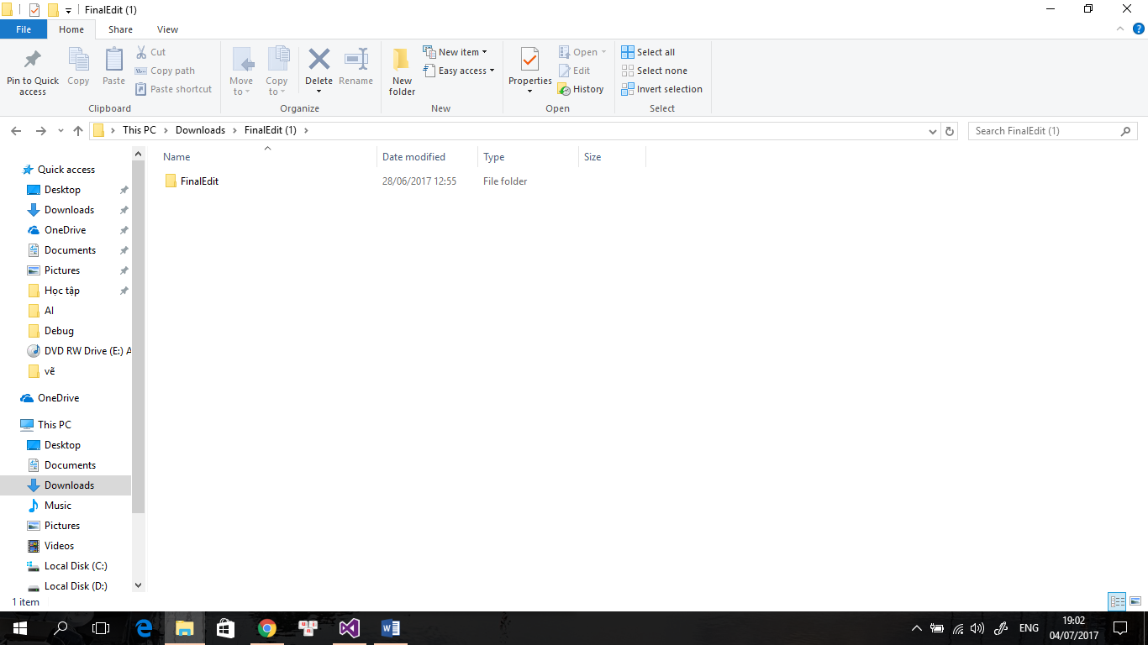

*Bước 2:* Chọn file solution ChessKing và mở file solution bằng Visual Studio

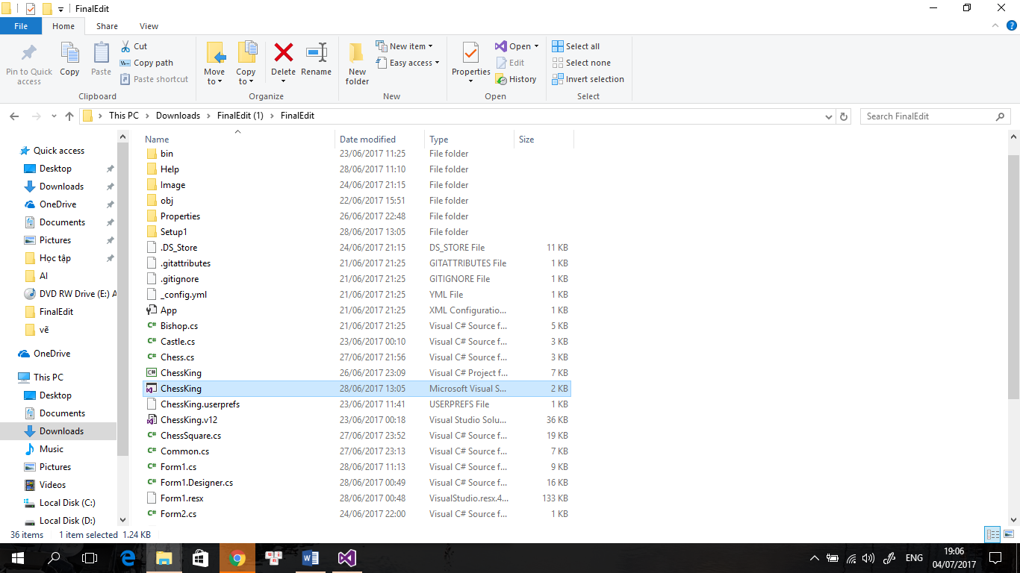

*Bước 3:* Sau khi đã mở file solution với Visual Studio, ta nhấn tổ hợp phím Ctrl + F5 để chạy chương trình.

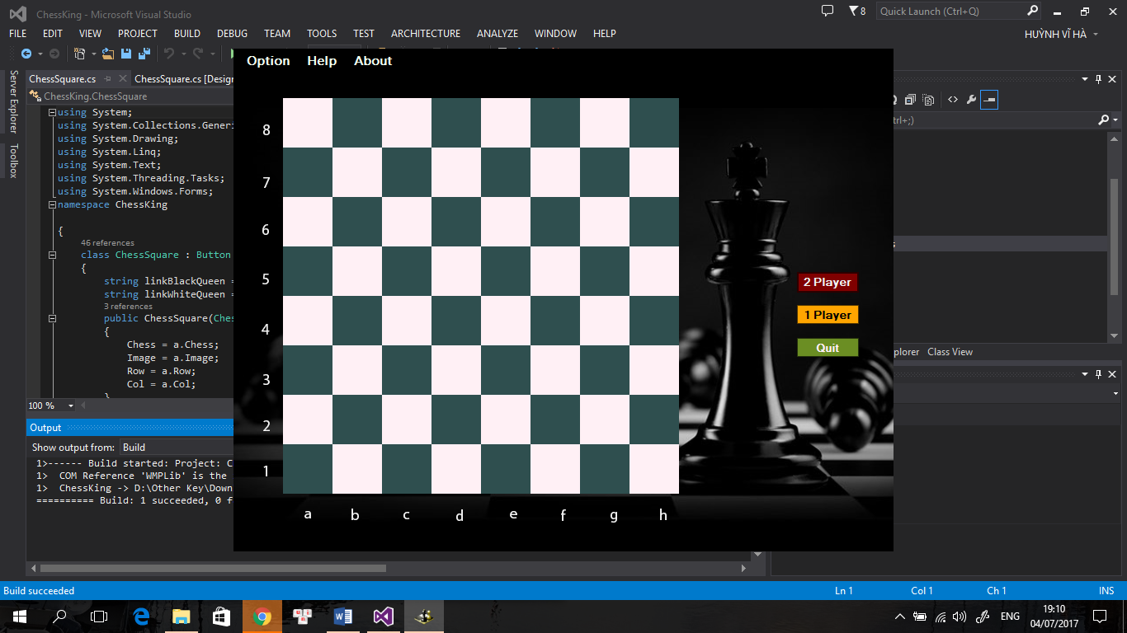

# **CHƯƠNG 5: KẾT LUẬN**

* 1. **KẾT QUẢ ĐẠT ĐƯỢC**

Những kết quả mà nhóm đã đạt được trong thời gian qua thực hiện đồ án được tóm gọn như sau:

* Được biết đến và học hỏi về một môn cờ phổ biến trên thế giới là Cờ Vua.
* Xây dựng cơ bản hoàn thành một thành phẩm là chương trình chơi Cờ Vua có những chức năng cơ bản bắt buộc phải có là chơi một người và chơi hai người.
* Biết đến một thuật giải phổ biến trong trò chơi “đối kháng” là thuật giải Minimax và phương pháp cắt tỉa Alpha – Beta. Ngoài ra tìm hiểu thêm nhiều hàm Heuristic thú vị được áp dụng trong thuật giải Minimax.
  1. **HẠN CHẾ**

Những hạn chế mà nhóm đã mắc phải nói chung như sau:

* Nhóm lần đầu được tiếp xúc với ngôn ngữ mới là C# WinForm bởi ngôn ngữ C++ không đáp ứng đủ các yêu cầu mà nhóm cần để phát triển chương trình. Bởi lần đầu tiếp xúc với ngôn ngữ mới nên nhóm gặp khó khăn trong quá trình thực hiện đồ họa và hiện thực hóa thuật giải theo phương pháp hướng đối tượng.
* Gặp những vấn đề nhỏ riêng tư khiến một vài thành viên gặp khó khăn để thực hiện đồ án kịp tiến độ đề ra.
  1. **HƯỚNG PHÁT TRIỂN**

Chương trình Cờ Vua còn tồn tại nhiều sai sót và lỗi nhưng về cơ bản đã có thể chơi được và có khả năng gây khó khăn cho người chơi Trung Bình – Khá. Sau đây, nhóm xin trình bày các hướng phát triển mà chương trình này còn có thể phát triển:

* **Về mặt đồ họa:** Đồ họa có thể thay đổi làm sao trở nên đơn giản và tiện ích cho người dùng hơn như: Hình ảnh sử dụng trong chương trình có thể đơn giản hơn để người chơi dễ nhận ra và phân biệt; Các chỉ mục và button đưa ra trở nên tiện ích cho người dùng hơn; Trong trường hợp một người chơi, có thể tạo ra một hàm wait cho phép hiện bàn cờ hiện tại trước khi CPU chạy hàm minimaxRoot; Khi kết thúc trò chơi, thay vì hiện một MessageBox thông thường, tìm hiểu cách để khi xuất hiện MessageBox, có thể cho người chơi được reset hoặc chuyển chế độ chơi.
* **Về mặt thuật toán:** Có thể tìm hiểu nhiều hàm heuristic hơn nhằm khiến thuật giải trở nên thông minh hơn, biết chọn các nước đi phù hợp mình hơn và biết vận dụng tất cả các quân cờ mà mình đang có trong tay hơn thay vì cố thủ. Tìm hiểu về nhiều phương pháp nhằm tăng tốc thời gian chạy thuật giải và giới hạn lại mức độ sử dụng bộ nhớ của thuật giải, đặc biệt là ở độ sâu hơn như depth >= 5. Hoặc có thể tìm hiểu (hoặc sáng tạo) ra thuật giải mới cho ra một kết quả tốt hơn thuật giải Minimax trong tương lai.
* **Về mặt chức năng:** Do thời gian gấp rút nên không kịp xây dựng nhiều chức năng cho game mà mới chỉ dừng lại ở số lượng người chơi hay mức độ cho game. Cần phải xây dựng thêm một số tính năng như save, undo nước cờ vừa đi, v.v. để có thể làm phong phú hơn các sự lựa chọn cho người chơi khi chơi game.
  1. **NHỮNG KHÓ KHĂN TRONG QUÁ TRÌNH XÂY DỰNG**
     1. ***Hàm createList***

**Giới thiệu**

Hàm createList là ý tưởng đầu tiên được nghĩ đến để xây dựng một mảng các trạng thái tiếp theo được sinh ra từ trạng thái truyền vào. Và dãy trạng thái này sẽ hỗ trợ hàm minimax trong việc sinh ra các trạng thái con để gọi đệ quy các trạng thái con đó. Tuy nhiên sau rất nhiều khó khăn, hàm createList đã không còn phù hợp với thuật toán cho chi phí tính toán khá lớn. Cuối cùng, ý tưởng hàm createList bị đào thải và thay bằng những thuật toán mới.

**Vấn đề 1:** Trong quá trình tạo ra các trạng thái mới, ta sử dụng một biến temp để giữ trạng thái hiện tại lúc truyền vào hàm createlist. Sau đó, ta gán tempA bằng temp và sử dụng tempA để tạo ra trạng thái mới tiếp theo. Tuy nhiên lúc đó nhóm đã không chú ý việc khi dùng lệnh *tempA = temp* thì tempA không tạo ra đối tượng mới mà chỉ trỏ đến địa chỉ của đối tượng cũ (shallow copy).

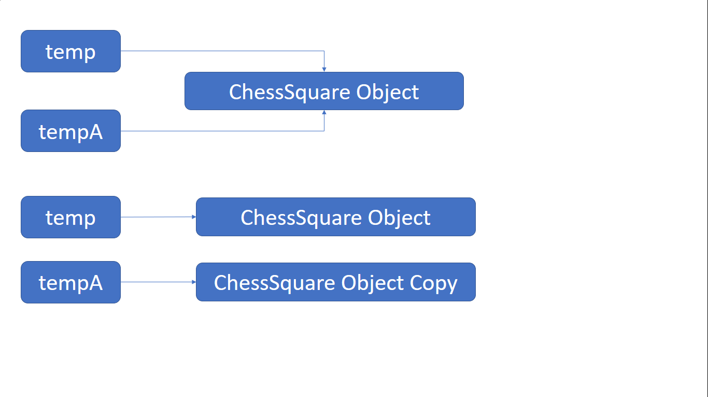

Do đó, khi tempA thay đổi thì temp cũng thay đổi theo. Kết quả là khi tạo ra một trạng thái mới thì trạng thái cũ ban đầu cũng thay đổi theo. Ta lại tiếp tục gán tempA bằng temp để sinh ra trạng thái tiếp theo, tuy nhiên lúc này temp đã thay đổi và không còn là trạng thái ban đầu lúc truyền vào nữa. Nên khi chạy, các trạng thái sinh ra từ createList bị sai nên cuối cùng hàm minimaxRoot cho ra kết quả như sau:

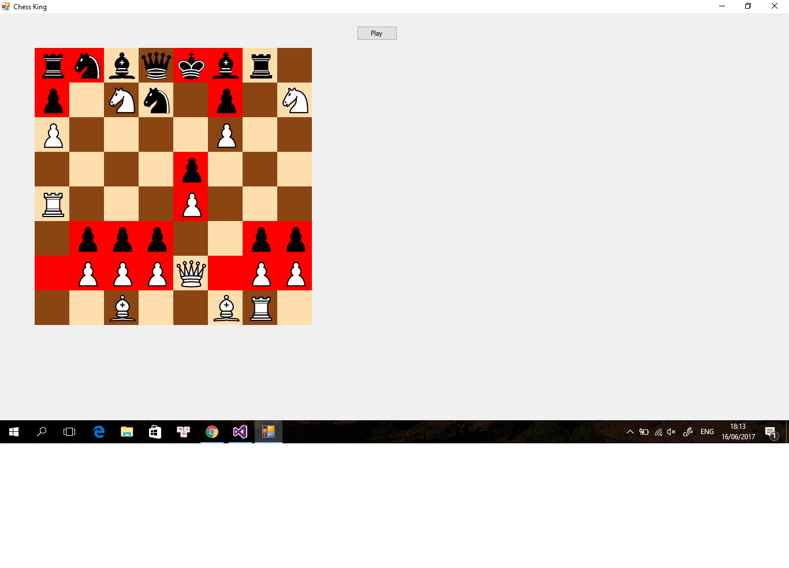

**Khắc phục:** Sau nhiều lần cùng nhau debug, nhóm phát hiện ra vấn đề ở việc khác nhau deep copy và shallow copy. Để khắc phục nhóm đã đưa ra các giải pháp như Clone, MemberwiseClone. Tuy nhiên, tình hình vẫn không có nhiều chuyển biến mới. Cuối cùng, nhóm sử dụng một giải pháp tạm thời là tạo một hàm Copy: *Copy(temp, tempA).* Hàm Copy này sử dụng contructor copy để gán từng thuộc tính cho đối tượng mới. Kết quả debug sau khi sử dụng hàm Copy cho thấy biến temp không thay đổi nữa.



**Vấn đề 2:** Sau khi các trạng thái mới được sinh ra nó sẽ được thêm vào listRoot (listRoot là một danh sách lưu trữ các trạng thái mới được sinh ra): *listRoot.Add(tempA).* Do không tạo một đối tượng tempA mới mỗi lần sinh ra trạng thái tiếp theo nên nhóm mắc phải lỗi tương tự như vấn đề 1. Khi tempA thay đổi thì thì các trạng thái được thêm vào listRoot trước đó cũng thay đổi theo (do tất cả các trạng thái này cùng trỏ vào một đối tượng tempA duy nhất). Hình ảnh bên dưới minh họa listRoot bị thay đổi khi đối tượng tempA bị thay đổi.

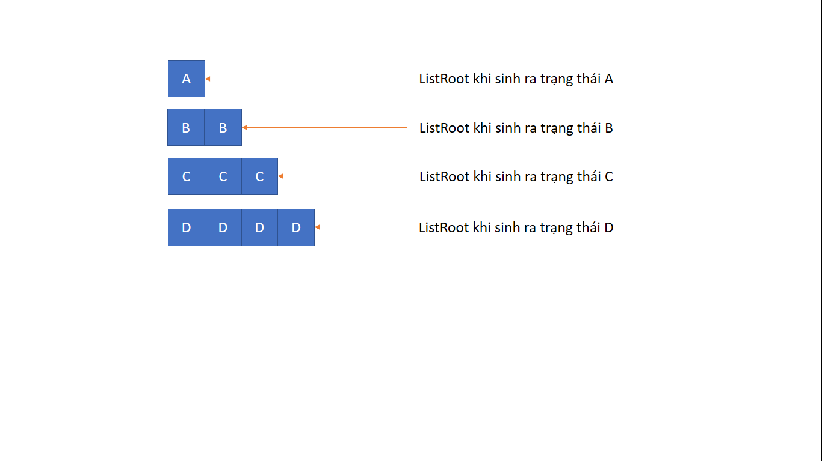

Vì vậy, dù trong quá trình sinh ra được các trạng thái tốt (như ăn được quân nào đó của đối phương) thì minimax cũng không chuyển sang trạng thái đó mà chuyển sang trạng thái cuối cùng do tất cả các trạng thái đều như nhau dẫn đến chúng có cùng độ tốt. Như hình bên dưới ta thấy lúc đầu ta đi quân tốt trắng từ vị trí 2g di chuyển sang vị trí 4g thì máy cho quân đen di chuyển từ vị trí 7h sang vị trí 5h. Sau đó, ta đi quân tốt trắng từ vị trí 2f sang vị trí 3f, mục đích là để kiểm tra máy có cho quân tốt đen di chuyển từ vị trí 5h sang vị trí 4g để ăn quân tốt trắng của ta không. Kết quả là máy chỉ cho quân tốt đen di chuyển sang vị trí 4h. (Kết quả test bên dưới chỉ sử dụng hàm lượng giá cơ bản với depth bằng 2).

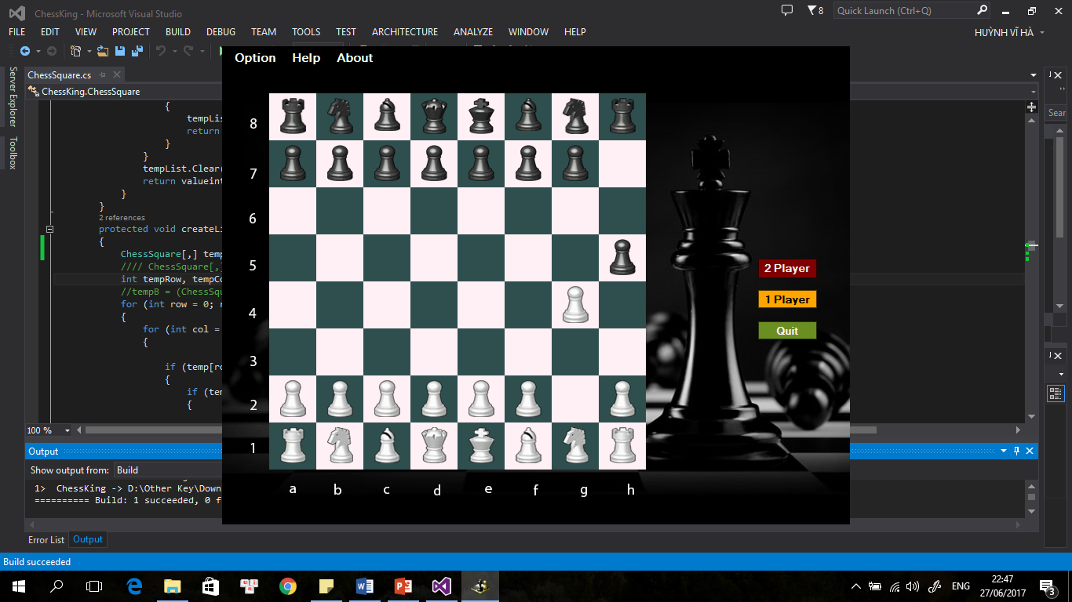 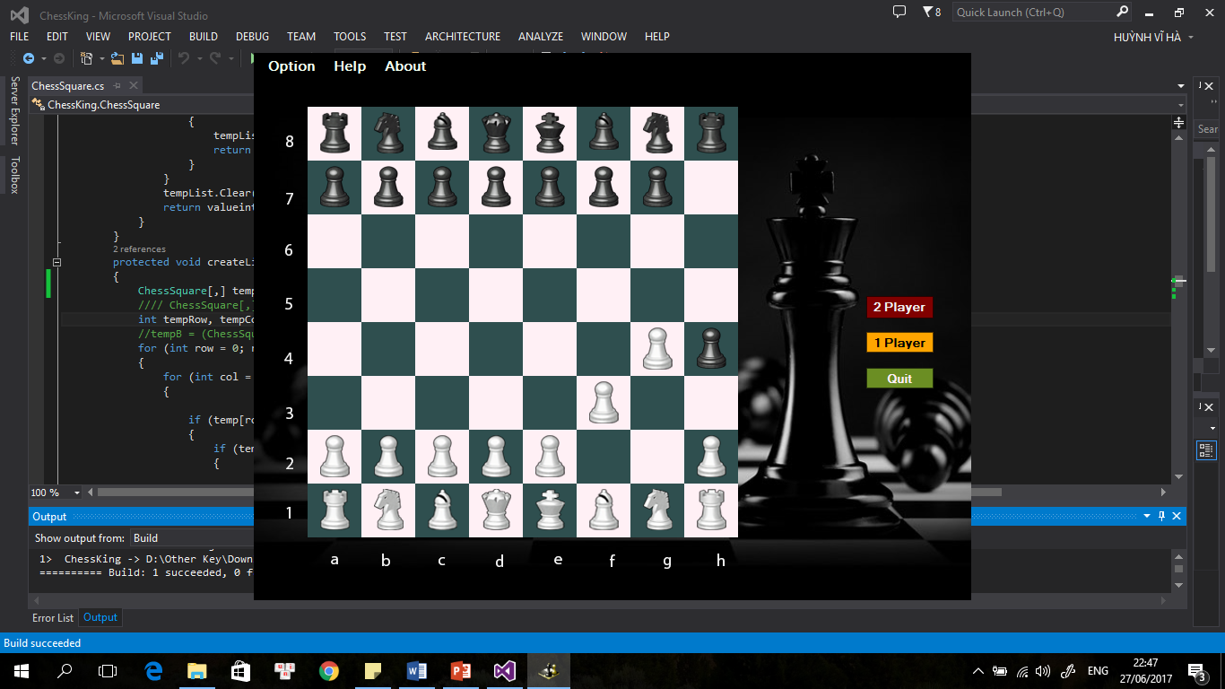

**Khắc phục:** Cách khắc phục khá đơn giản, nhóm chỉ cần tạo một đối tượng tempA mới trước khi dùng tempA đó để sinh ra các trạng thái bàn cờ tiếp theo. Bên dưới lần lượt là hình ảnh minh họa listRoot sau khi đã khắc phục và hình ảnh test lại các bước đi của máy như ví dụ trên.

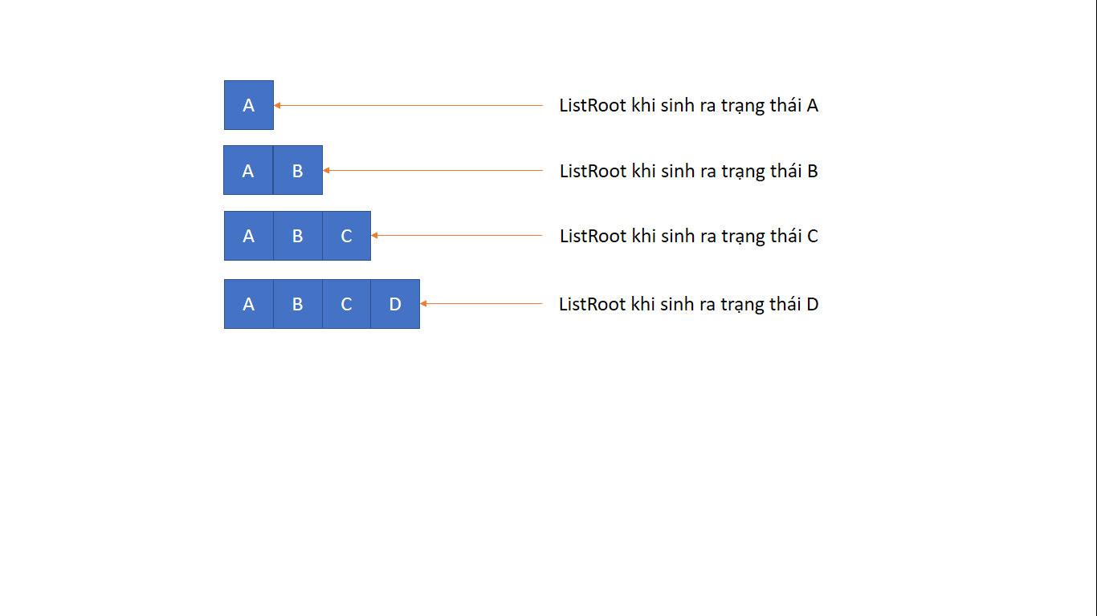

Lúc này, máy đã biết cho quân tốt đen ở vị trí 5h di chuyển sang vị trí 4g để ăn quân tốt trắng đang đứng ở vị trí đó.

 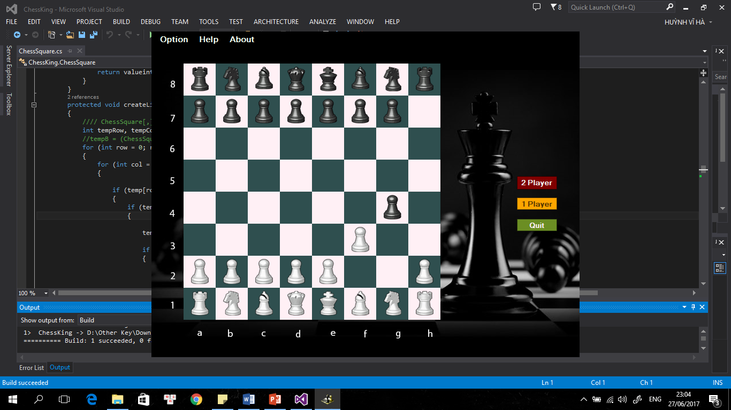

**Vấn đề 3:** Đây là một vấn đề không đáng xảy ra do một lỗi bất cẩn trong việc tạo contructor copy. Những tưởng sau khi tạo hàm Copy thì mọi thứ đã suông sẻ tuy nhiên sau khi debug thì nhóm lại phát hiện ra các quân trắng trong quá trình thực hiện minimax thì các quân cờ trắng luôn di chuyển đến vị trí a8. Hình ảnh minh họa bên dưới cho thấy rõ ràng các quân trắng không thể nào di chuyển đến vị trí a8 được.

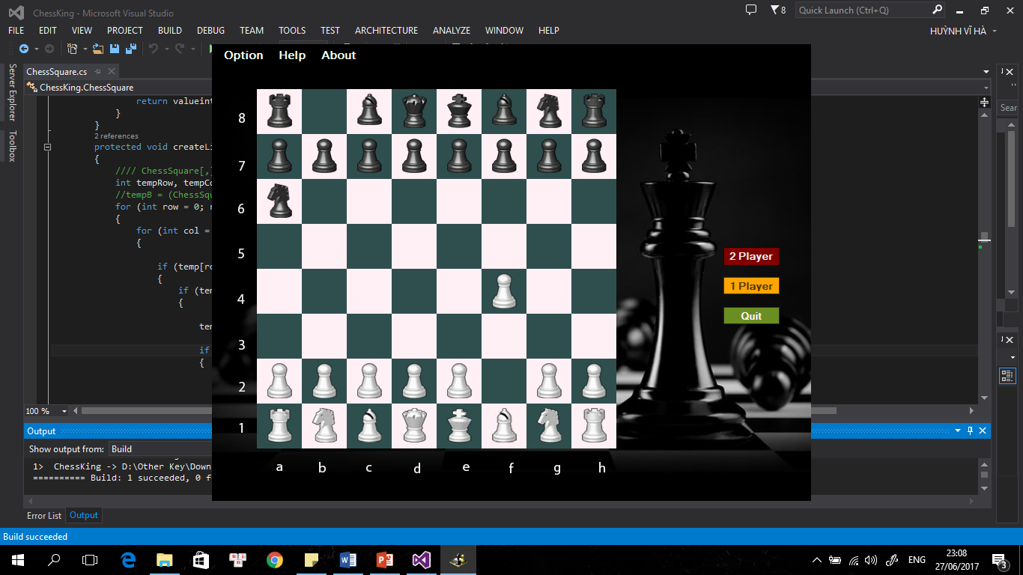

Cuối cùng, nhóm phát hiện ra contructor copy gán thiếu thuộc tính. Contructor copy ban đầu chỉ gán thuộc tính Chess và Image, mà bỏ quên không gán các thuộc tính Row và Col. Mà Row và Col mặc định ban dầu được gán là 0 nên quân trắng liên tục tiến đến ô a8.

**Khắc phục:** Bổ sung vào contructor copy hai câu lệnh để gán thuộc tính Row và Col cho đối tượng mới.

**Vấn đề 4:** Thuật toán đi khá tốt ở depth bằng 2. Tuy nhiên ở depth bằng 3, vấn đề mới lại nãy sinh, máy thua người chơi chỉ sau 3 bước.

Ta cho quân tốt trắng ở vị trí 2e di chuyển lên vị trí 4e, lúc đó máy di chuyển quân tốt đen ở vị trí 7f sang vị trí 6f. Sau đó, ta đưa quân hậu trắng từ vị trí 1d sang 5h, con vua đen bị chiếu nên nền chuyển sang màu tím. Máy cho quân tốt ở vị trí 7h di chuyển sang vị trí 8h. Ván cờ kết thúc.

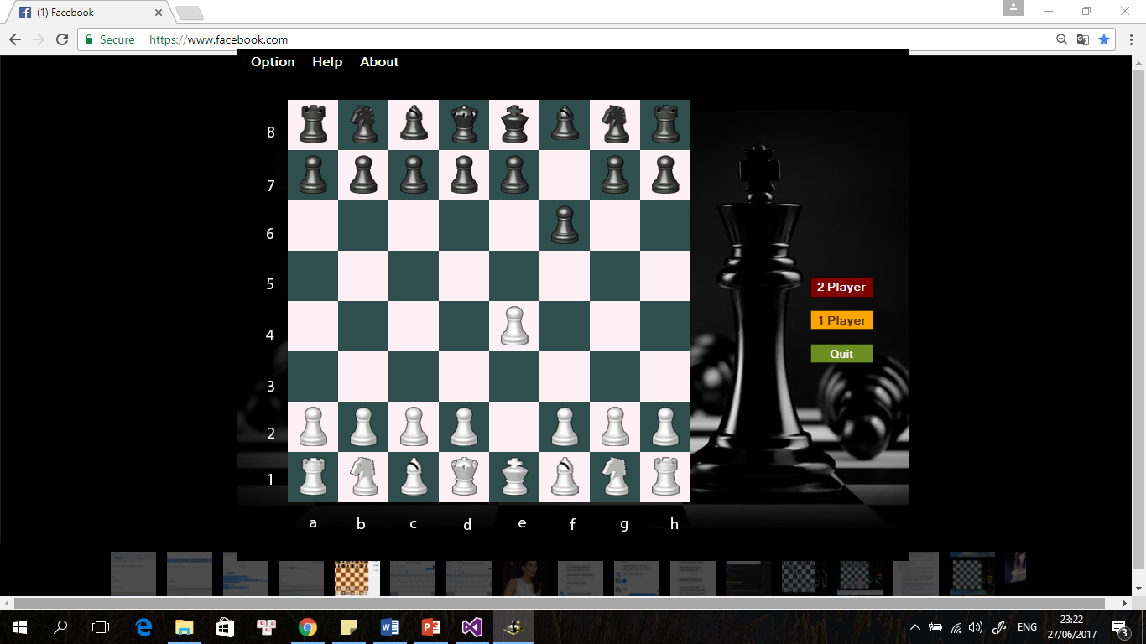 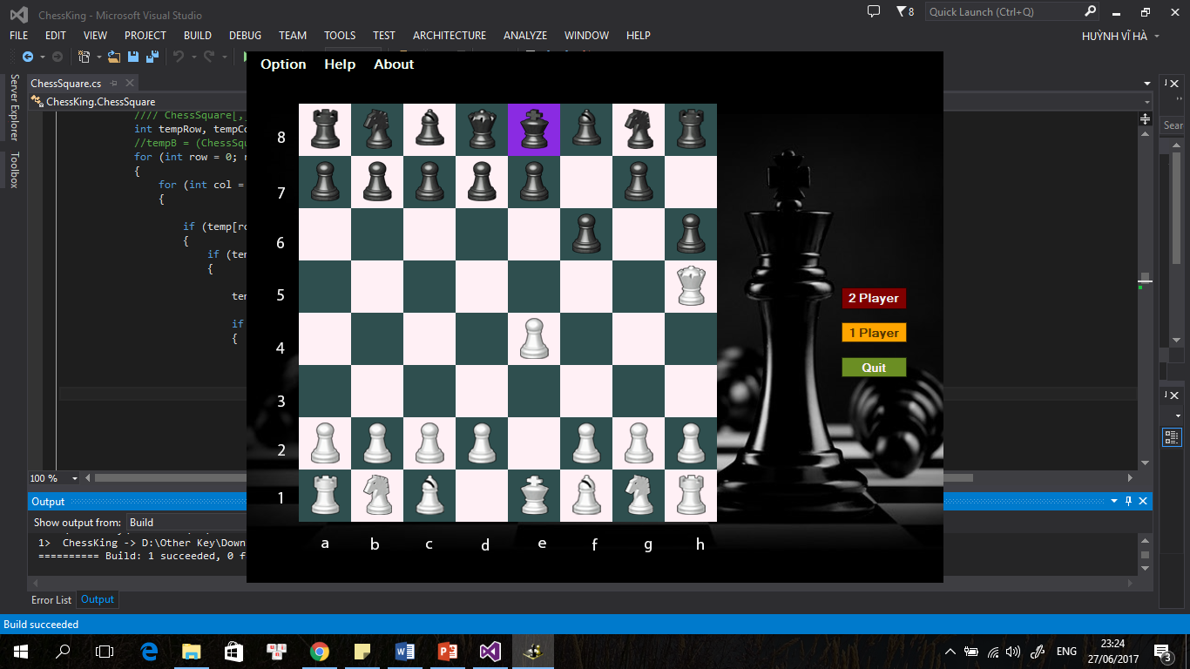

Vấn đề nằm ở chỗ khi vào hàm minimax, hàm minimax sẽ gọi hàm createList để tạo ra một dãy các trạng thái hợp lệ tiếp theo. Sau đó, từ dãy các trạng thái hợp lệ này, ta lấy ra từng trạng thái để gọi đệ quy minimax. Khi đệ quy vào hàm minimax, hàm minimax lại tiếp tục gọi hàm createList, hàm createList này lại thêm vào dãy các trạng thái hợp lệ trong khi các trạng thái trước đó vẫn còn tồn tại.

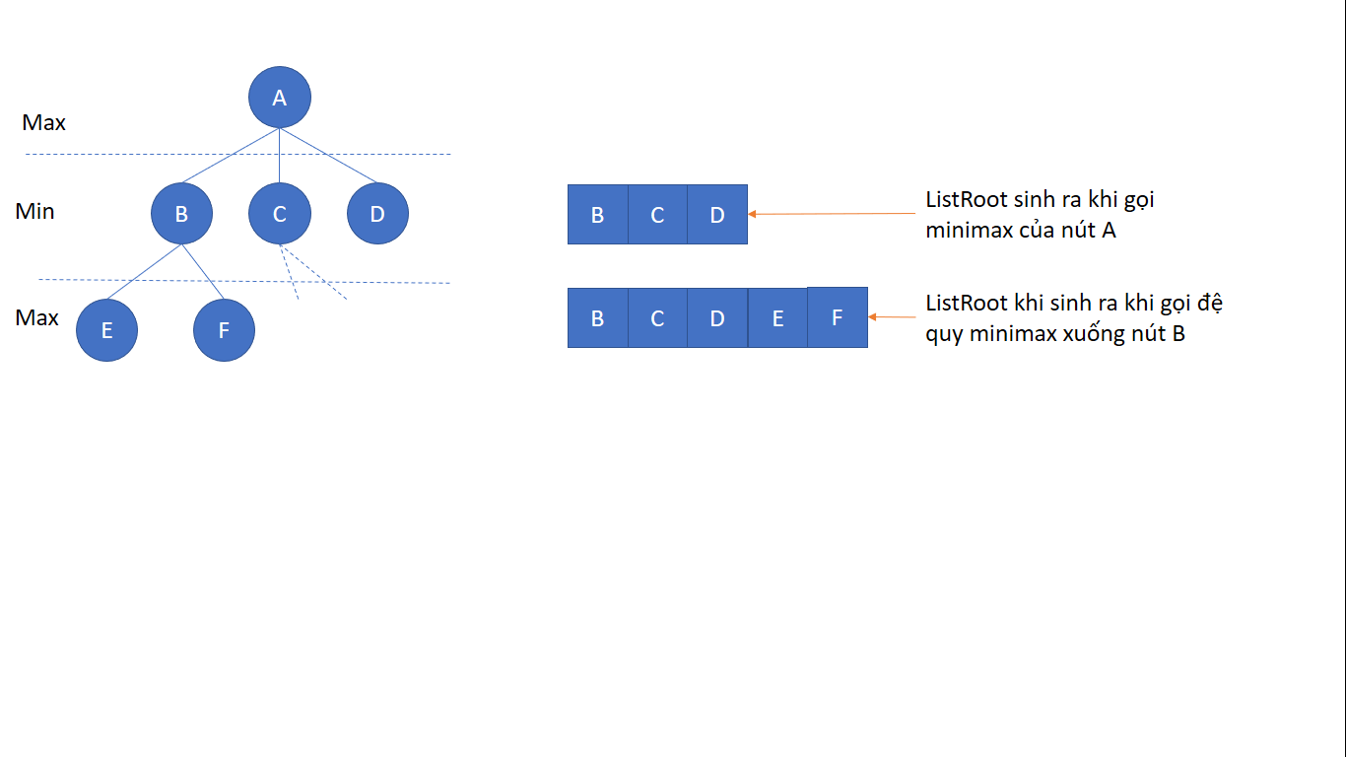

Khi đó, minimax sẽ gọi đệ quy cho trạng B, C, D, E, F mà trạng thái C, D rõ ràng đang thuộc lớp Min chứ không phải lớp Max. Sau khi gọi đệ quy cho năm trạng thái trên, ListRoot sẽ gọi hàm *ListRoot.Clear()* để xóa bỏ toàn bộ trạng thái có trong ListRoot. Điều này vô tình lại xóa luôn trạng thái C và D trong khi hai trạng thái này chưa gọi đệ quy cho các trạng thái tiếp theo của nó.

**Khắc phục:** Trước khi minimax gọi hàm createList để sinh ra các trạng thái mới thì ta sẽ tạo một ListRoot mới. ListRoot mới này hoàn toàn độc lập với ListRoot được tạo ra ở lớp trên.

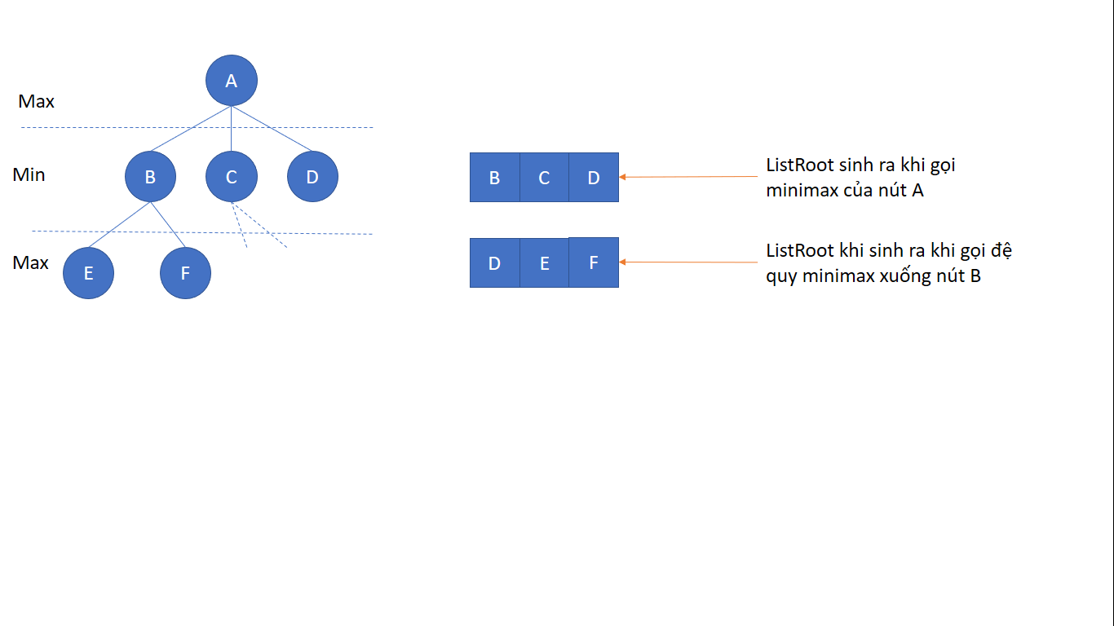

Do hai ListRoot này hoàn toàn độc lập với nhau nên khi thực hiện minimax cho các trạng thái con của B, hàm minimax sẽ quay trở lại ListRoot cũ lấy trạng thái tiếp theo là C và tiếp tục sinh ra các trạng thái tiếp theo của C. Cứ như vậy cho đến khi, hàm minimax trả về kết quả cho trạng thái A.

**Vấn đề 5:** Vấn đề tiếp theo chính là vấn đề thời gian. Như đã biết, trong cờ vua luôn có quy định thời gian để hai người chơi suy nghĩ các nước đi của mình. Trong khi đó, khi gọi hàm minimax ở độ sâu depth bằng 3 thì thời gian để máy tính sinh ra các trạng thái và tính toán trên các trạng thái đó mất trung bình là 45 giây cho mỗi bước đi, như vậy là quá lâu với depth bằng 3. Việc chi phí tính toán lớn như vậy là do hàm createList phải sinh ra các trạng thái, rồi ở mỗi trạng thái này phải sinh ra các trạng thái tiếp theo nữa, việc này dẫn đến sự kiện bùng nổ tổ hợp đã được nhắc đến nhiều trong Chương II. Mỗi trạng thái được sinh ra đều phải sử dụng hàm Copy để giữ lại trạng thái ban đầu. Depth bằng ba với cắt tỉa alpha beta cũng có thể sinh ra mấy nghìn trạng thái, mấy nghìn trạng thái này dẫn đến việc gọi mấy nghìn lần hàm Copy. Mỗi hàm Copy lại phải gán từng thuộc tính cho đối tượng mới. Điều này cho thấy chi phí tính toán vô cùng lớn, dẫn đến việc mất rất nhiều thời gian trong việc máy lựa chọn nước đi thích hợp.

**Khắc phục:** Sau nhiều nỗ lực cố gắng thay đổi hàm createList cũng như hàm Copy nhưng kết quả không khả quan. Nhóm đã quyết định không sử dụng hàm createList nữa mà sẽ sinh ra các trạng thái tiếp theo trực tiếp trong hàm minimax và minimaxRoot. Như vậy, khi gặp trường hợp cắt tỉa alpha beta thì ta không cần sinh ra các trạng thái tiếp theo; trong khi sử dụng createList thì các trạng thái đều đã sinh ra đầy đủ rồi.

* + 1. ***Phong Hậu***

**Vấn đề 1:** Quân tốt chưa sang đến bàn cờ bên kia của đổi thủ đã được phong hậu. Cụ thể như hình bên dưới, quân tốt đen đang ở vị trí 3c di chuyển đến vị trí vị trí 2b đã phong hậu.

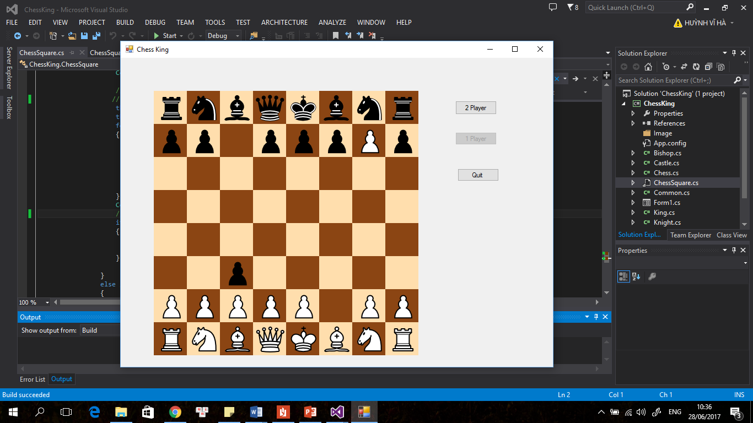 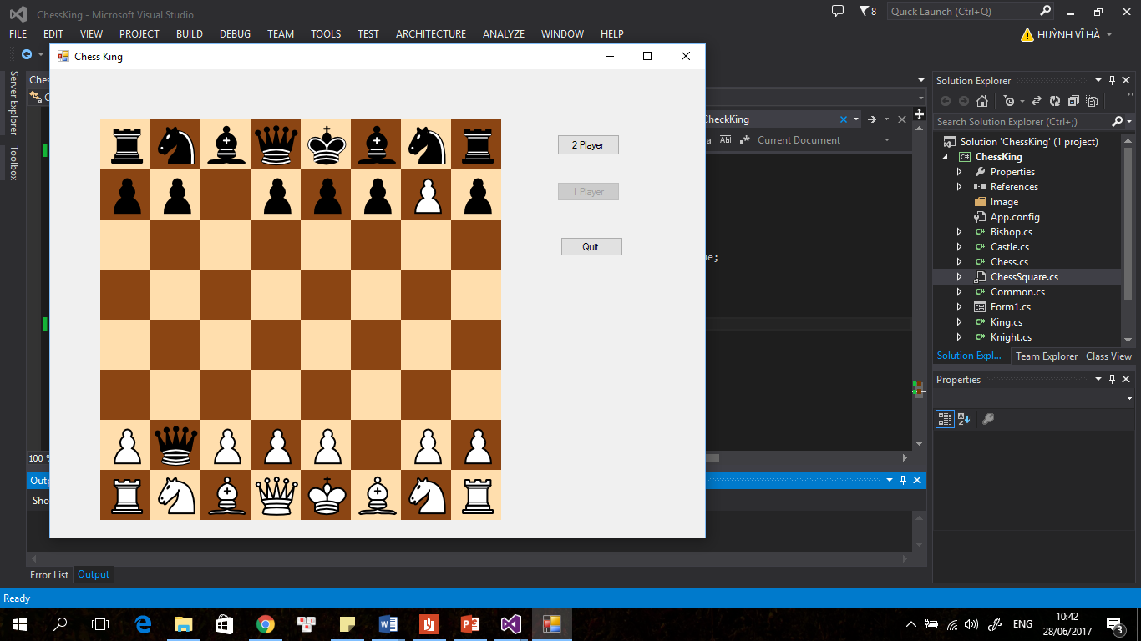

Để kiểm tra một quân tốt có được phong hậu hay không ta sử dụng biến CheckPromote. Biến CheckPromote sẽ được kiểm tra và thay đổi trong hàm Findway của quân tốt. Do trong quá trình thực thi, hàm Findway bị gọi một lần nữa trong hàm kiểm tra chiếu vua dẫn đến việc giá trị của biến CheckPromote bị thay đổi không đúng như mong muốn.

**Khắc phục:** ta thêm vào một số điều kiện trong hàm Findway của quân tốt để biến CheckPromote thay đổi đúng như mong muốn.

**Vấn đề 2:** Khi chơi ở chế độ hai người chơi thì hàm PhongHau hoạt động tốt, tuy nhiên khi chơi ở chế độ người chơi với máy thì máy không phong hậu cho quân tốt. Do hàm minimaxRoot đặt trước hàm PhongHau nên sau khi thực hiện xong hàm minimaxRoot thì quân tốt đã lên đến phía bên kia bàn cờ rồi nhưng hàm PhongHau lúc đó vẫn chưa được gọi đến.

**Khắc phục:** Ta chỉ cần đặt hàm PhongHau trước hàm minimaxRoot.

**TÀI LIỆU THAM KHẢO**

1. **Wikipedia:**

Nguồn gốc cờ vua: <https://vi.wikipedia.org/wiki/C%E1%BB%9D_vua>

Lịch sử cờ vua: <https://en.wikipedia.org/wiki/History_of_chess>

Danh sách biến thể cờ vua: <https://en.wikipedia.org/wiki/List_of_chess_variants>

1. **Guide Chess:** <http://chessking.net/manuals/ChessKingManual201512.pdf>
2. **Nguồn tham khảo ý tưởng:** <https://medium.freecodecamp.org/simple-chess-ai-step-by-step-1d55a9266977>
3. **Nguồn hình ảnh:**

<https://www.shutterstock.com/>

<http://www.freepik.com/>

<https://www.google.com.vn/?gws_rd=ssl>

1. **Nguồn sửa lỗi, debug:** <https://stackoverflow.com/>
2. **Tham khảo C#:**

<https://msdn.microsoft.com/en-us/library/618ayhy6(v=vs.90).aspx>

**7.Ứng dụng cờ vua:** <http://www.action.vn/author/action/page/234/>

**Tài liệu tham khảo từ thư viện Trường Đại học Công Nghệ Thông Tin và Đại học**